13. Рекомендована література
Базова
- Владимиров В.С. Уравнения математической физики. – М.: Наука, 1967.
- Кошляков Н.С., Глинер Э.Б., Смирнов М.М. Уравнения в частных производных математической физики. М.: Высшая школа, 1970. - 712 с.

Задачники
- Будак Б.М., Самарский А.А., Тихонов А.Н. Сборник задач по математической физике. – М.: Наука, 1979.
- Смирнов М.М. Задачи по уравнениям математической физики. – М.: Наука, 1975.
- Владимиров В.С. Сборник задач по уравнениям математической физики. – М.: Наука, 1974.

Допоміжна
- Корн Г.А., Корн Т.М. Справочник по математике для научных работников и инженеров. — М.: Наука, 1974.
- Михлин С.Г. Курс математической физики. – М.: Наука, 1968.
- Тихонов А.Н, Самарский А.А. Уравнения математической физики (5-е изд.). — М.: Наука, 1977.
- Рихтмайер Р. Принципы современной математической физики. – М.: Мир, 1982.
- М.Рид, Б.Саймон. Методы современной математической физики. – М.: Мир, 1977. Т.1,Т.2.
14. Інформаційні ресурси
Основні інформаційні ресурси складаються з конспектів лекцій та методичних матеріалів, викладених на платформі дистанційного навчання «СІКОРСЬКИЙ»

https://www.sikorsky-distance.org/ , а також у системі «Електронний Кампус КПІ»
https://campus.kpi.ua/tutor/index.php?mode=mob за предметом.

Приклади завдань.

Додаток 1
Завдання №1
Звести рівняння до канонічного вигляду:
1. ,
2. ,

3. 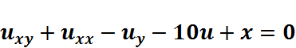,
4.
5. .

Завдання №2
Знайти розв’язок рівняння теплопровідності.
- 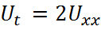, 0 < x < 3.5, t > 0.
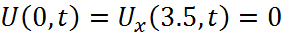,
.
- 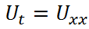, 0 < x < 2, t > 0,
,
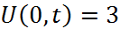,
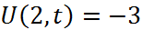.
- 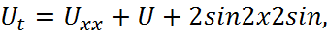 0 <x <, t > 0,
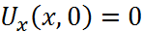,
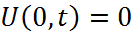,
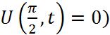.
- 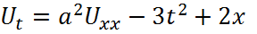, 0 < x < 1, t > 0,
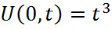,
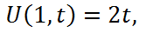
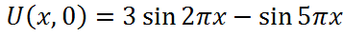.

Завдання №3.
Знайти розв`язок хвильового рівняння:
- 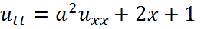, 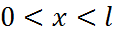, 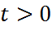,
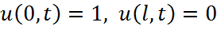,
,
- 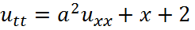, , ,
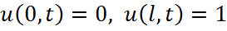,
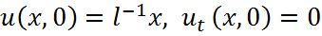,

- Знайти розв`язок хвильового рівняння в області 0 <x < l, t >0:
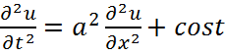,
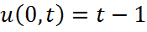, 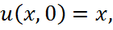
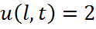, 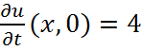.
- Знайти розв`язок хвильового рівняння в області 0 <x < l, t >0:
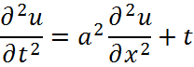
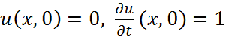,
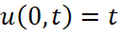, 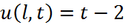.
- Знайти розв`язок хвильового рівняння в області 0 <x < l, t >0:


